

**PROGRAMA 3 GRAFICACION DE BIORITMO**

**ASIGNATURA:**

Programación avanzada orientada a objetos

**CATEDRÁTICO:**

José Juan Hernández Mora

**ALUMNO:**

José Montoya Guzmán

**FECHA DE ASIGNACIÓN:**

18 de septiembre de 2016

**FECHA DE ENTREGA:**

1 de octubre de 2016

**DIAGRAMA DE CLASES**

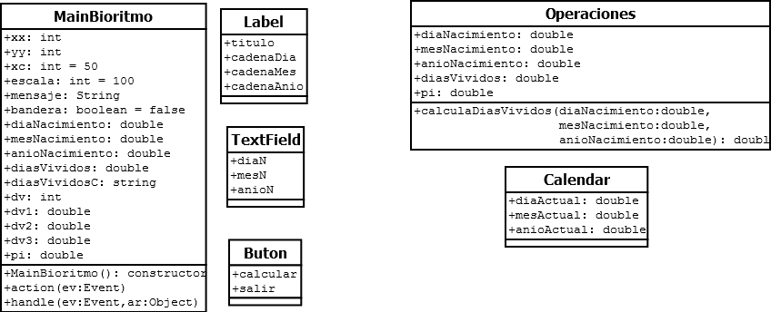

**CÓDIGO**

**Clase Calcula Días**

1 import java.io.*;  
 2 import java.util.*;  
 3   
 4 class Operaciones  
 5 {  
 6 double diaNacimiento,mesNacimiento,anioNacimiento, diasVividos = 0;  
 7 double diasDelAnio = 365.25;  
 8 //double diasDelAnio = 365.242189;  
 9 double diasCicloFisico, diasCicloEmocional,diasCicloIntelectual;  
10 double pi = Math.PI;  
11   
12 Calendar fecha = Calendar.getInstance();   
13 double diaActual = fecha.get(Calendar.DAY_OF_MONTH);   
14 double mesActual = fecha.get(Calendar.MONTH)+1;  
15 double anioActual = fecha.get(Calendar.YEAR);   
16   
17 public double calculaDiasVividos(double diaNacimiento, double mesNacimiento, double anioNacimiento) throws IOException  
18 {   
19 //System.out.println("dia: "+diaNacimiento+"mes: "+mesNacimiento+"anio: "+anioNacimiento);  
20 //System.out.println("dia: "+diaActual+"mes: "+mesActual+"anio: "+anioActual);  
21 diasVividos = ((anioActual-anioNacimiento)*diasDelAnio) + ((diaActual-diaNacimiento)+((mesActual-mesNacimiento)*(diasDelAnio/2)));  
22 diasVividos = Math.rint(diasVividos*1)/1;  
23 //System.out.println("dias vividos: "+diasVividos);  
24 return diasVividos;  
25 }   
26 }

**Clase de Gráfica**

1 import java.awt.*;  
 2 import javax.swing.*;  
 3   
 4 public class MainBioritmo extends JFrame  
 5 {  
 6 int xx,yy;  
 7 double y;  
 8 int xc = 50;  
 9 int escala = 80;  
 10 String mensaje;  
 11 boolean bandera = false;  
 12 double diaNacimiento,mesNacimiento,anioNacimiento, diasVividos = 0;  
 13 String diasVividosC;  
 14 int dv;  
 15 double dv1,dv2,dv3;  
 16 double pi = Math.PI;  
 17   
 18 //labels  
 19 Label titulo = new Label ("Calculadora de Bioritmo");  
 20 Label cadenaDia = new Label ("Dia: ");  
 21 Label cadenaMes = new Label ("Mes: ");  
 22 Label cadenaAnio = new Label ("Año: ");   
 23 //campos  
 24 TextField diaN = new TextField(20);  
 25 TextField mesN= new TextField(20);  
 26 TextField anioN= new TextField(20);  
 27 //botonones  
 28 Button calcular = new Button("Calcular");  
 29 Button salir = new Button("Salir");  
 30 //cadenas  
 31 Font letrero = new Font("SansSerif", Font.BOLD,18);  
 32   
 33 MainBioritmo (String tit)  
 34 {  
 35 super(tit);  
 36 setLayout(new FlowLayout(3));  
 37 add(titulo);  
 38 //  
 39 add(cadenaDia);  
 40 add(diaN);  
 41 //  
 42 add(cadenaMes);  
 43 add(mesN);  
 44 //  
 45 add(cadenaAnio);  
 46 add(anioN);  
 47 //  
 48 add(calcular);  
 49 add(salir);  
 50 }  
 51   
 52 public boolean action(Event ev, Object ar)  
 53 {  
 54 if (ev.target == calcular)  
 55 {  
 56 try  
 57 {  
 58 bandera=true;  
 59 diaNacimiento = Double.parseDouble(diaN.getText());  
 60 mesNacimiento = Double.parseDouble(mesN.getText());  
 61 anioNacimiento = Double.parseDouble(anioN.getText());  
 62 Operaciones o = new Operaciones();  
 63 diasVividos = o.calculaDiasVividos(diaNacimiento,mesNacimiento,anioNacimiento);  
 64 repaint();  
 65 }  
 66 catch(Exception e)  
 67 {  
 68 System.out.print(e);  
 69 }  
 70 }  
 71 else if (ev.target == salir)  
 72 {  
 73 System.exit(0);  
 74 return true;  
 75 }  
 76 return false;  
 77 }  
 78   
 79 public boolean handleEvent(Event ob)  
 80 {  
 81 if(ob.id==Event.WINDOW_DESTROY)  
 82 {  
 83 System.exit(0);  
 84 }  
 85 return super.handleEvent(ob);  
 86 }  
 87   
 88 public void update (Graphics g)   
 89 {   
 90 paint(g);  
 91 }  
 92   
 93 public void paint(Graphics g)  
 94 {  
 95 dv = (int)diasVividos;  
 96   
 97 //PLANO   
 98 g.fillRect(0,350,1370,4);  
 99 g.fillRect(650,80,4,800);  
100   
101 g.setColor(Color.BLACK);  
102 g.drawString("Bioritmo Fisico",15,635);  
103 g.drawString("Bioritmo Emocional",15,675);  
104 g.drawString("Bioritmo Intelectual",15,655);   
105   
106 //CURVA CICLO FISICO  
107 g.setColor(Color.BLUE);  
108 g.fillRect(110,630,230,5);  
109 dv1 = diasVividos%23;  
110 for(double x=dv1-20; x<=dv1+20; x+=0.01)  
111 {   
112 y=(x*2*Math.PI)/23;  
113 y=Math.sin(y);   
114 y=y*-1;  
115 //System.out.println("X --> "+x+" Y -->"+y);  
116 xx=(int)(x*40)+350;  
117 yy=(int)(y*100)+300;  
118 g.fillRect(xx+xc,yy,2,2);   
119 }  
120   
121 //CURVA CICLO EMOCIONAL  
122 g.setColor(Color.RED);  
123 g.fillRect(140,670,205,5);  
124 dv2 = diasVividos%28;  
125 for(double x=dv2-40; x<=dv2+20; x+=0.01)  
126 {   
127 y=(x*2*Math.PI)/28;  
128 y=Math.sin(y);   
129 y=y*-1;   
130 //System.out.println("X --> "+x+" Y -->"+y);  
131 xx=(int)(x*40)+350;  
132 yy=(int)(y*100)+300;  
133 g.fillRect(xx+xc,yy,2,2);   
134 }  
135   
136 //CURVA CICLO INTELECTUAL  
137 g.setColor(Color.GREEN);  
138 g.fillRect(140,650,200,5);  
139 dv3 = diasVividos%33;  
140 for(double x=dv3-40; x<=dv3+20; x+=0.01)  
141 {   
142 y=(x*2*Math.PI)/33;  
143 y=Math.sin(y);   
144 y=y*-1;   
145 //System.out.println("X --> "+x+" Y -->"+y);  
146 xx=(int)(x*40)+350;  
147 yy=(int)(y*100)+300;  
148 g.fillRect(xx+xc,yy,2,2);   
149 }  
150   
151 //ETIQUETA  
152 g.setColor(Color.BLACK);  
153 g.drawRect(900,500,500,150);  
154 g.drawRect(901,501,500,150);  
155 g.drawRect(902,502,500,150);  
156 g.drawString("Dias vividos: "+dv,910,530);  
157 g.drawString("Dia actual ciclo fisico: "+dv1+" Valor:"+Math.sin((2*pi*diasVividos)/23),910,545);  
158 g.drawString("Dia actual ciclo emocional: "+dv2+" Valor:"+Math.sin((2*pi*diasVividos)/28),910,560);  
159 g.drawString("Dia actual ciclo intelectual: "+dv3+" Valor:"+Math.sin((2*pi*diasVividos)/33),910,575);  
160 g.drawString("Materia: Programación Avanzada O.O",910,600);  
161 g.drawString("M.C. José Juan Hernández Mora",910,615);  
162 g.drawString("Alumno : José Montoya Guzmán",910,630);  
163 }  
164   
165 public static void main (String ar[])  
166 {  
167 MainBioritmo ap = new MainBioritmo("Bioritmo");  
168 ap.resize(1370,720);  
169 ap.show();  
170 }  
171   
172 }

**EJECUCION DEL CÓDIGO**

**Ejemplo 1**

**Ejemplo 2**

